文章编号：1672-3813(2003)01-0026-03
多尺度模型及相关分析方法
王崇愚
（青岛大学自动化学院，山东 青岛 266071）
摘要：为了保障城市应急物资能及时准确地配送到需求点，基于突发性公共卫生事件的应急场景，以最小化运输时间和运输成本、最大化相对覆盖面积为目标建立了城市易逝品配送中心的多目标选址模型，对哈里斯鹰优化算法（HHO）进行改进，以实现对易逝品配送中心多目标选址问题的有效求解。为了验证模型的有效性，选取上海市某区为研究实例。结果表明：改进HHO算法可求解城市实际路况下易逝品配送中心的选址模型，可以提供直观的多目标选址优化方案。
关键词：多尺度模型；多尺度耦合；参量解析传递模式；多层次协同算法
中图分类号:TB3 文献标识码：A

Multi-Scale Modeling and Related Resolution Approach
WANG Chongyu
(School of Automation, Qingdao University, Qingdao 266071, China)
Abstract: In order to ensure that urban emergency supplies can be delivered to the demand point in a timely and accurate manner, this paper establishes a multi-objective location model of urban perishable goods distribution center with the goal of minimizing transportation time and transportation cost and maximizing relative coverage area. The Harris Hawk optimization algorithm ( HHO ) is improved to achieve an effective solution to the multi-objective location problem of perishable goods distribution center. In order to verify the effectiveness of the model, a district in Shanghai is selected as a research example. The results show that the improved HHO algorithm can solve the location model of perishable goods distribution center under actual urban road conditions, and can provide an intuitive multi-objective location optimization scheme.
Key words: multi-scale modeling; multi-scale coupling; analytic transmission mode of parameters; concurrent approach for linking scales
0 引言
在现代经济金融系统中，企业间通过信用担保、一般担保、质押担保、连带责任担保和保证担保等担保关系形成了复杂的关联。
网络理论是近20年来随着信息技术发展而迅速发展起来的一种针对由个体间相互作用而形成的复杂系统的研究方法。近年来大量文献揭示了经济和金融等复杂系统的网络化存在^{【1】}。
1 多尺度科学计算中的基本问题和处理方案
1.1 基本问题
探索物性多尺度耦合的基本问题之一在于表述和揭示耦合机制，判断和控制耦合强度及尺度间隙；为物性跨尺度耦合及微观结构演化和材料设计提供物理基础。
基本问题之二在于发展反映物性多层次耦合的协同算法，为相关研究提供数学准备。多尺度科学问题可归结为寻找物性本质，实现复杂体系材料设计和物性预报为科学目标。
1.2 主要处理方案
任何定义于物理空间的多变量问题在给定长度尺度上可以有一个近似的描述，而连续问题则可以任何给定的多尺度分解离散化。多粒子系平均运动可在任何给定的特征长度上表征，而递推多尺度算法则构造了以逐层次粗粒化尺度描述的序列，通过尺度间相互作用建立粗尺度与细尺度上的“解”的相关性。基于上述概念，处理多尺度问题的基本方案可概括为：
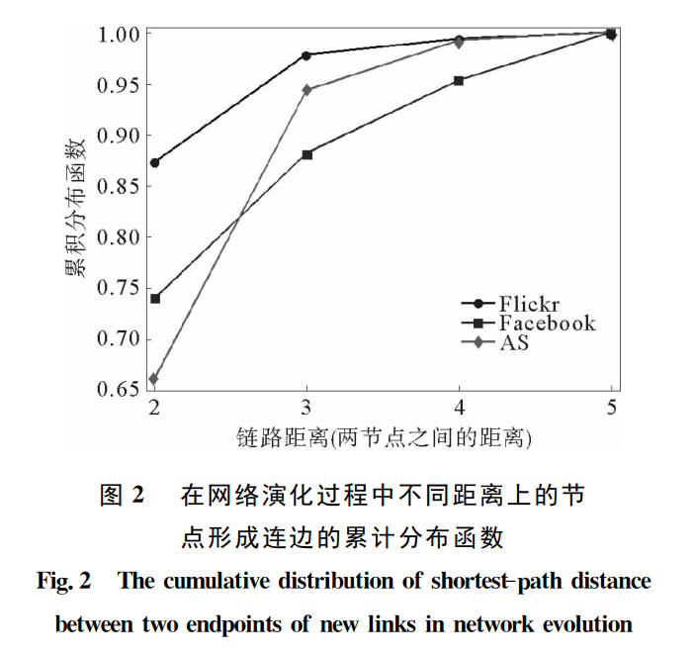
方案1 离散化分解法。可用于处理连续介质空间多尺度模型问题；典型方法有多网格法^{【2】}和有限元方法^{【3】}。如图2所示。
方案2 重整化方法。以逐步方式降低相应于长程临界现象的多自由度，并以在临界点上具有趋于无穷的特征关联长度而致微观特征长度被消除，从而实现了表征多粒子系统的整体平均特性。
方案3 多尺度耦合方法^{【3】}。构造描述递增的跨空间粗粒化尺度“序列”或跨层次多尺度模型，通过反映尺度间相互作用的多尺度算法而消除跨尺度复杂性。在统一运作中将每一递推尺度上的“解“或信息，传递或耦合于粗粒化尺度上，实现大尺度与小尺度间的关联或运作；“序列式”算法、双层次耦合算法及多层次协同耦合算法是这一方案中的典型方法。
2 多尺度模型及运作
2.1多尺度模型及计算方案
多尺度模型可表示为逐尺度逐层次形式。
2.2.1 基本考虑
基于离散变分方法或多重散射波方法或实空间格林函数方法，计算态密度及结构能，给出层错能及层错宽度。相应建立扩展位错平衡方程，计算束集能量及位错攀移速度。位错攀移速度与扩散相关，从而影响合金再结晶能力。考虑到软磁合金磁性敏感依赖于结晶状态，而测试磁导率。为了检验理论计算结果与物性相关性，通过 χ 射线及磁性测量，观察了合金再结晶织构及磁导率。相关多尺度－多层次计算方案如表1所示。
表1 织物结构参数表
Tab. Exploiting social reasoning
纤维原料 | 厚度/mm | 面密度/g.m⁻² | 织物组织 | 热阻/10⁻³.k.m^{2.}W⁻¹ | 湿阻/Pa.m^{2.}W⁻¹
棉 | 0.248 0 | 1 100.21 | 平纹 | 9.243 | 4.415
毛 | 0.865 4 | 2 159.38 | 平纹 | 12.580 | 5.783

2.2.2 计算模型及结果
基于量子物理中实空间格林函数方法，计算了理论层错能，如式(1)所示.相关计算表明杂质氧导致层错宽度变窄，同时基于参数解析传递模式计算了位错运动与杂质含量关系，指出杂质氧加速位错运动，有促进再结晶织构完善发展的作用，相关理论预期为电子衍射及 χ 射线实验所证实。可有结论：探索化学元素与合金再结晶能力和磁性相关性研究，可采用物理参量解析传递模式，通过计算层错能而预期杂质元素对位错运动及再结晶能力的影响，从而实现对磁性的控制。
（ （1）

2.3 多尺度模型协同算法
2.3.1 基本考虑
建立体系哈密顿表式，基于提出的哈密顿变量函数以及跨层次约束条件，通过求解线性方程组矩阵，构造跨尺度界面区哈密顿解析表述。于此基础实行体系统一动力学运作。
2.3.2 原子模型及理论运作框架
建立多尺度模型理论框架的关键在于给出跨层次界面区哈密顿表述，寻找表征哈密顿的参量函数和设定约束条件，相关的数值计算及分析在模拟试验之中。多尺度计算已经发展为一个具有自身特征的学科，构成人们探索和理解物质世界多尺度问题的基础。
3 结论
多层网络理论有助于精确刻画复杂系统中多种关联，基于此本研究视担保市场为复杂系统，以担保期限结构不同为出发点，构建了担保两层网络模型，其中两层网络分别是短期担保网络和长期担保网络。由于担保网络结构与担保圈风险传染密切相关，本文研究结果揭示在维护担保圈稳定时，应考虑到担保系统中各种类型关联结构，同时应注意到担保结构随时间演变性。
本文只考虑了在特定情景下的易逝品配送中心多目标选址中的优化问题，忽略了因突发事件严重程度不同导致的真实需求无法预估的现状以及实际路况动态随机性的特征，这些问题有待进一步开展研究。
参考文献：
[1] ABRAHAM F F, Broughton J Q, et al. Spanning the continuum to quantum length scales in a dynamic simulation of brittle fracture[J]. Europhy Lett, 1998,44(6):783–787.
[2] 李永奎,周宗放. 基于无标度网络的关联信用风险传染延迟效应[J].系统工程学报, 2015, 30(5):575-583.
LI Y K, ZHOU Z F. Contagion delayed effects of associated credit risk based on scale-free network [J]. Journal of Systems Engineering, 2015, 30(5):575-583.
[3] QIU J . Covert coronavirus infections could be seeding new outbreaks [EB/OL]. [2020-03-20]. https://www.nature.com/articles/d415 86-020-00822-x..
[4] BURRELL G, MORGAN G. Sociological Paradigms and Organizational Analysis[M]. London : Heineman. 1979.
[5] 张家才.综合集成研讨厅支撑环境的研究[D]. 北京：中国科学院，2004.
ZHANG J C. Exploiting social reasoning to enhance adaptation in open multi-agent systems[D].Beijing：Chinese Academy of Sciences，2004.
[6] BI Q, WU Y, MEI S, et al. Epidemiology and transmission of COVID-19 in 391 cases and 1286 of their close contacts in Shenzhen, China: a retrospective cohort study[DB/OL]. [2020-4-27]. The Lancet Infectious Diseases. https://doi.org/10.1016/S1473-3099(20)30287-5.
[7] SHAO J, HAN Z, YANG Q, et al. Community detection based on distance dynamics[C]∥ACM SIGKDD International Conference on Knowledge Discovery and Data Mining. New York：ACM, 2015：23-28.

